Buổi 2 (20/8/2025)

Web front-end (2) - Trình duyệt web là gì?

Bài tập và thực hành
Bài tập 1. Truy cập và sử dụng một số trang web, ghi lại các thông tin được hiển thị trên thanh trạng thái (nằm ở phía dưới cùng của cửa sổ trình duyệt). Mục đích: để giúp bạn quan sát được quá trình lấy mã nguồn trang web từ server về trình duyệt, và quan sát các liên kết có trong một trang web.
[Gợi ý]
– Bước 1. Mở trình duyệt web
– Bước 2. Nhập địa chỉ của một trang web (URL) vào thanh địa chỉ (ví dụ trang https://en.wikipedia.org), bấm Enter.
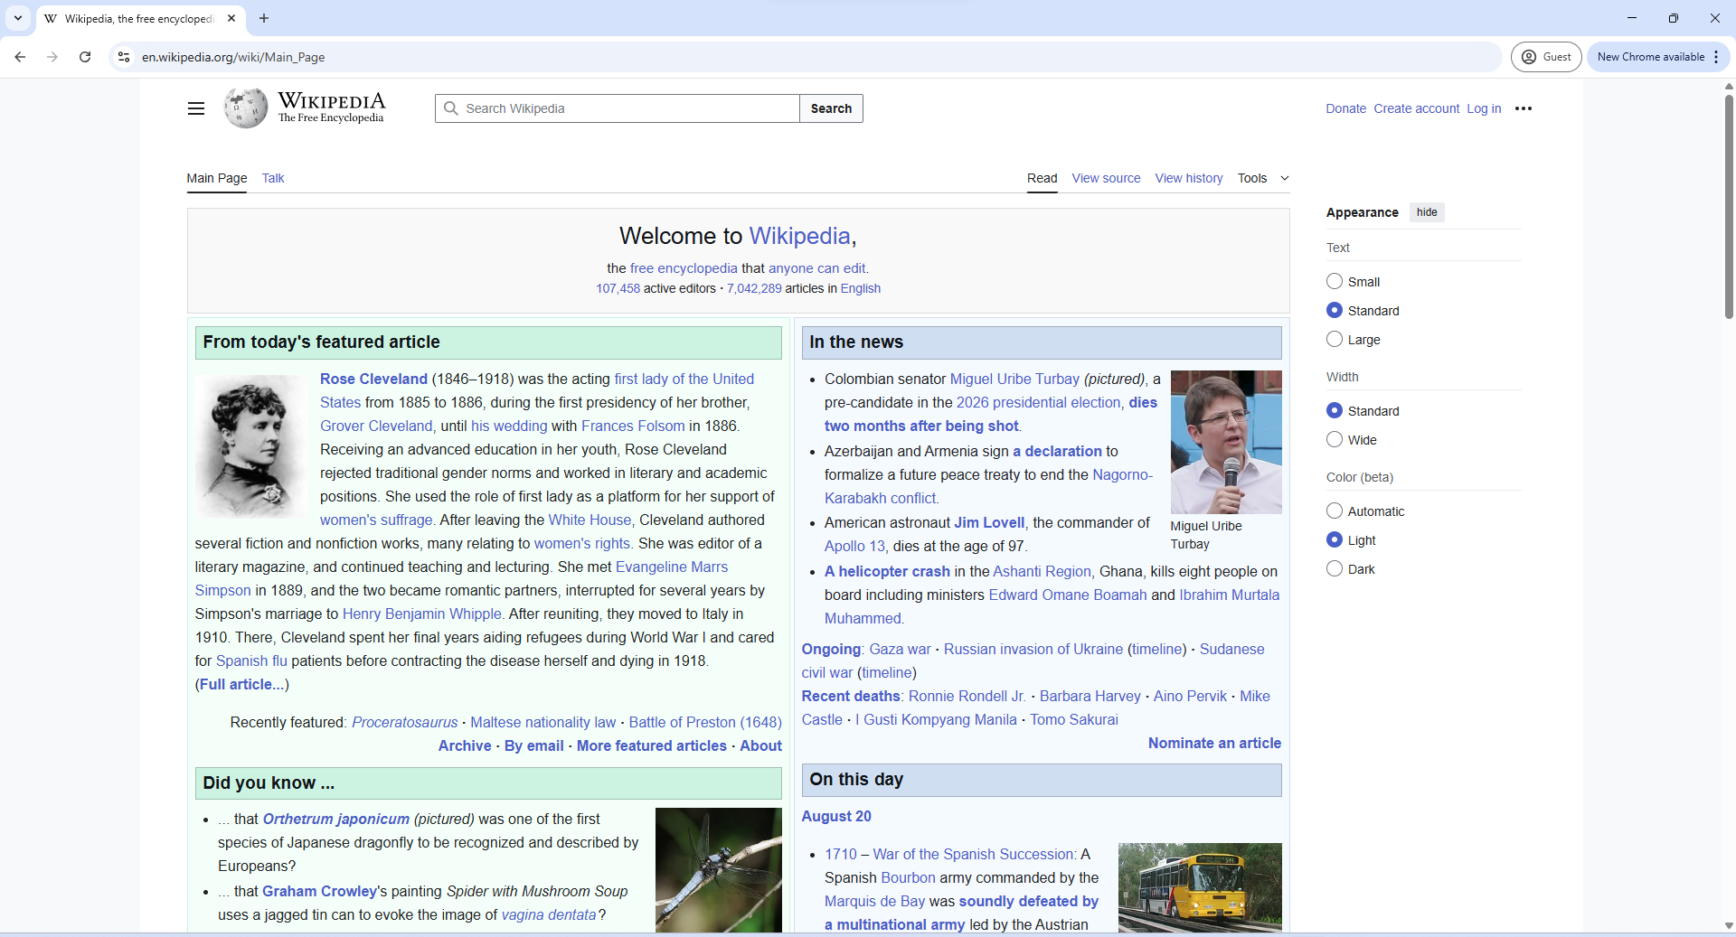
– Bước 3. Ngay khi bấm Enter ở bước 2, nhìn xuống phía dưới cùng, góc trái của cửa sổ trình duyệt sẽ thấy dòng chữ “waiting for ….”. Ví dụ “waiting for en.wikipedia.org”.
­– Bước 4. Khi trang web đã hiển thị xong, dùng chuột di chuyển trên các danh mục, các tiêu đề bài viết, hoặc các nút bấm của trang web, quan sát nội dung xuất hiện trên thanh trạng thái, đó chính là các URL của các liên kết. Ghi lại các thông tin để hiểu thêm về URL.
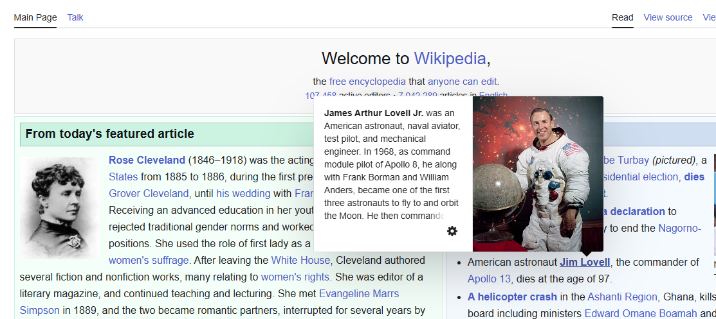
Bài tập 2. Tạo bookmark cho 5 trang web hữu ích đối với bạn.
[Gợi ý]
(thực hiện trên trình duyệt Chrome)
– Bước 1. Mở trang web cần tạo bookmark
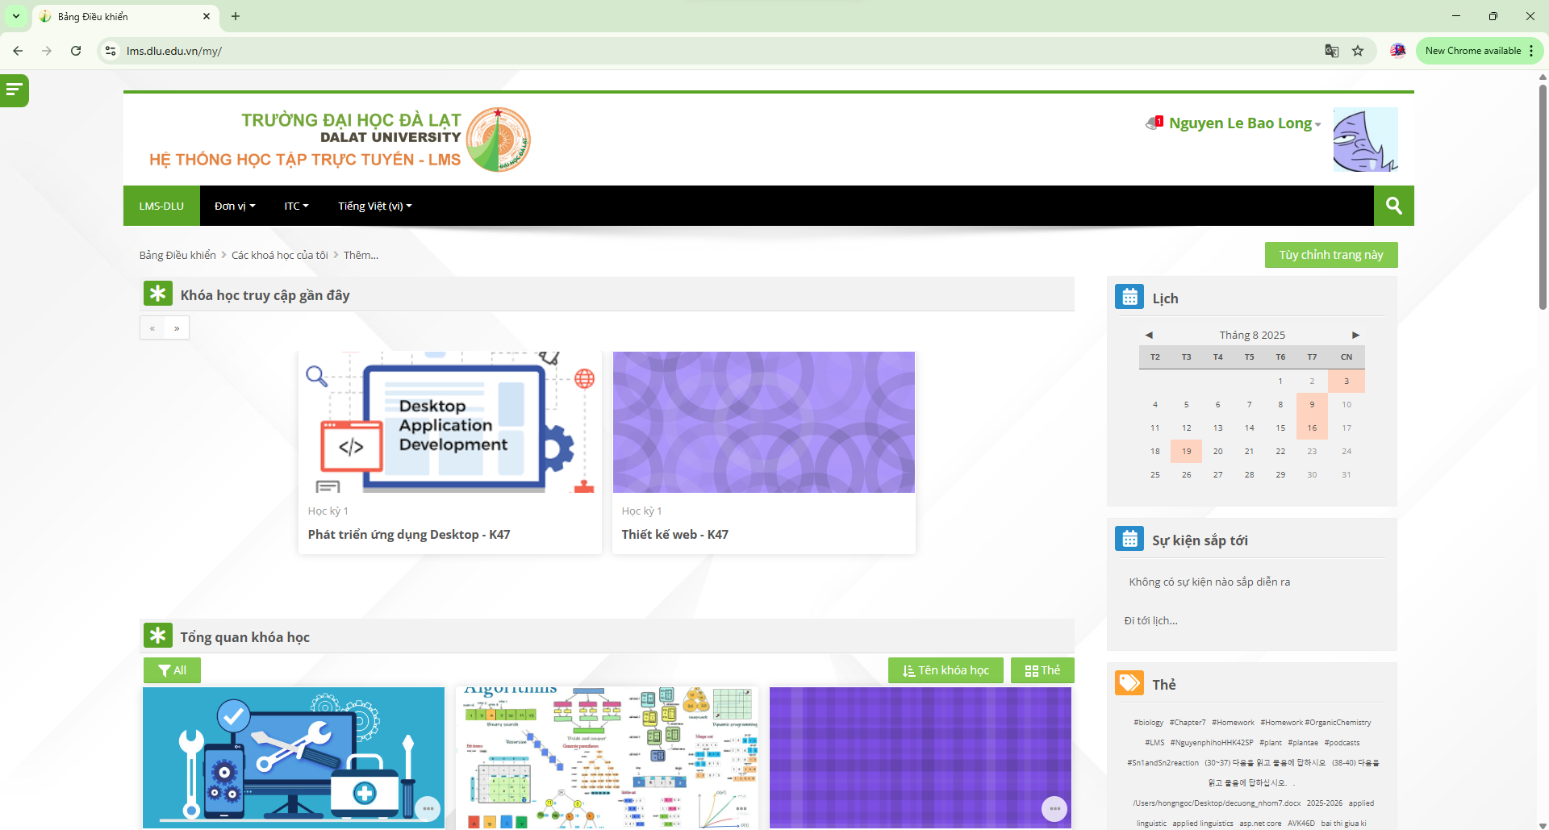
– Bước 2. Bấm vào nút Bookmark this tab (hình ngôi sao) ở cuối thanh địa chỉ, để mở cửa sổ Bookmark added, chọn Edit bookmark để mở cửa sổ Edit bookmark
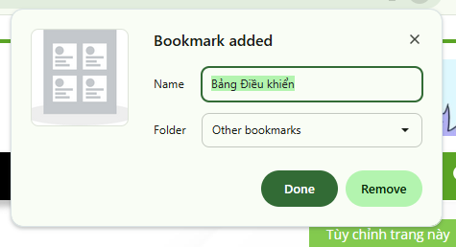
– Bước 3. Trong cửa sổ Edit bookmark thực hiện đặt lại tên, và chọn vị trí lưu bookmark phù hợp
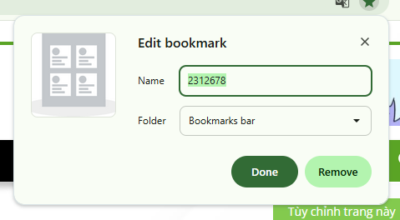
– Bước 4. Khi cần mở lại một trang web đã được lưa vào bookmark, chỉ cần bấm vào tên tương ứng trong bookmark.
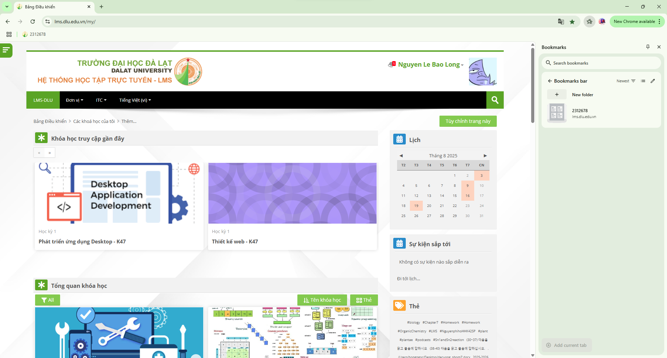
Và đây là 5 bookmark cho trang web hữu ích đối với em.
Bài tập 3. Lưu đoạn mã nguồn của trang web sau vào một tập tin (test.html). Sau đó mở tập tin bằng trình duyệt. Sử dụng tab Elements của Developer tools, chỉ ra mã nguồn HTML, CSS và cây DOM của trang web.
[test.html]
<!DOCTYPE html>
<html>
<head>
<style>
h1 { color: red; }
p { color: green; }
</style>
</head>
<body>
<h1>Trang web đầu tiên của bác Tèo</h1>
<p>Học về web browser</p>
</body>
</html>
[Gợi ý]
Để mở developer tools, cần mở trình duyệt, và sử dụng một trong các cách sau:
– Bấm tổ hợp ba phím Ctrl+Shift+I
– Bấm phím F12
– Vào menu của trình duyệt tìm tới mục Developer tools
– Bấm chuột phải vào trang web, chọn Inspect
Trong cửa sổ của Developer tools, chọn tab Elements
– Khung bên trái của cửa sổ Elements chính là cây DOM, cũng là nội dung mã HTML của trang web hiện tại
– Khung bên phải của cửa sổ Elements (tab Styles) chính là CSS của trang web
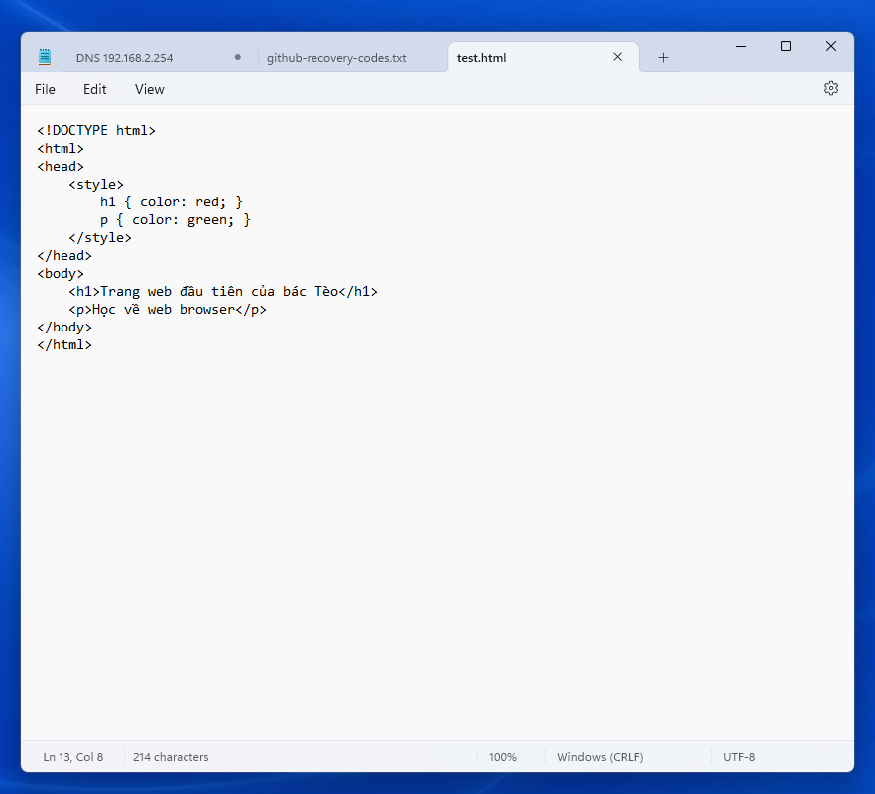
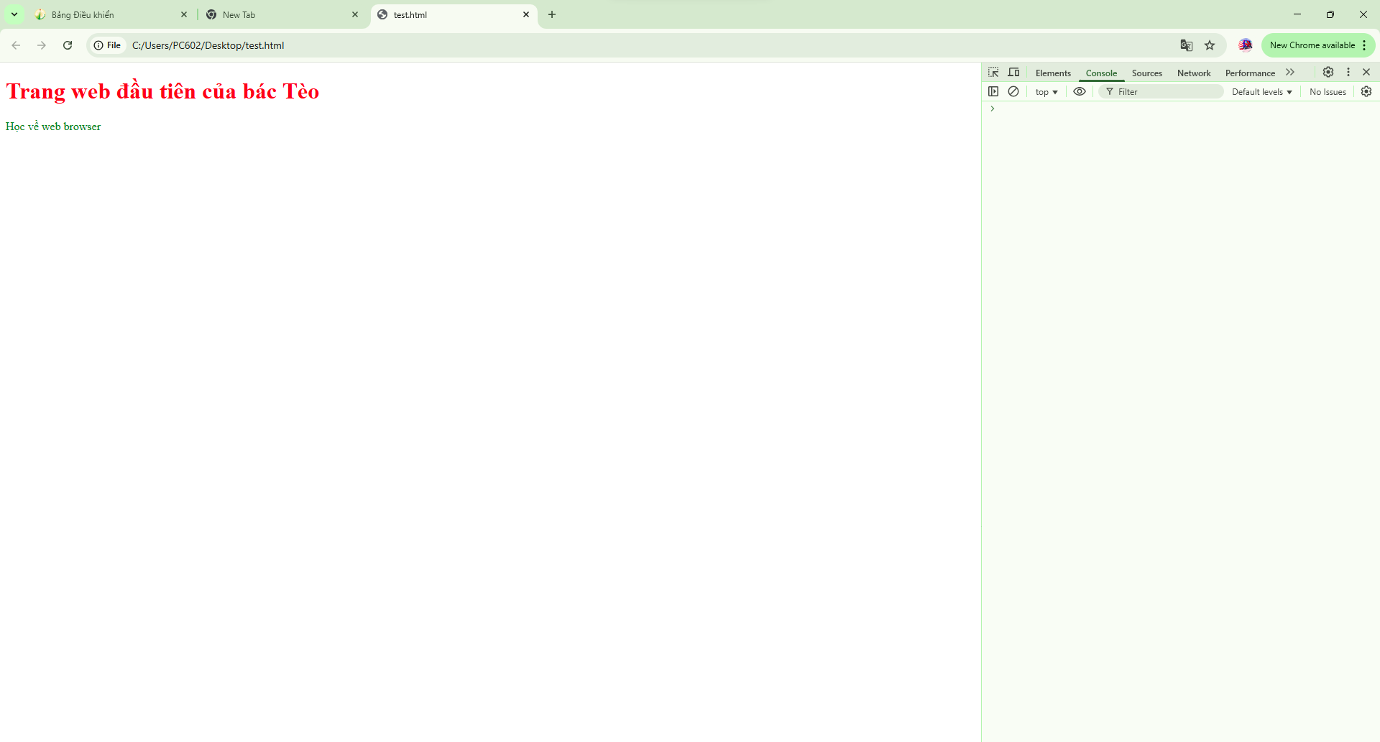
mã nguồn HTML, CSS
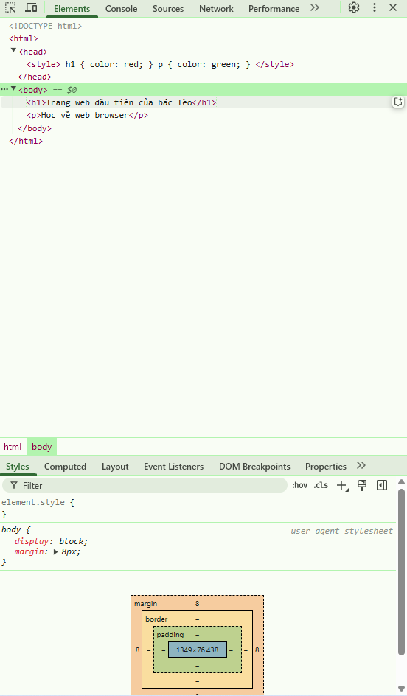
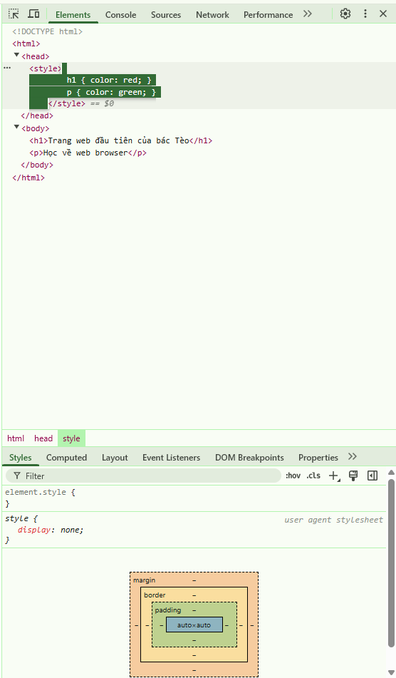
cây DOM của trang web.
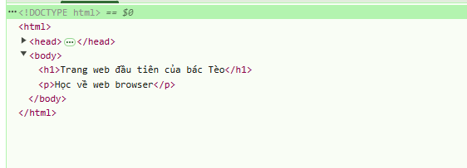

Câu hỏi ôn tập
Câu hỏi 1. Trình duyệt web đầu tiên do ai tạo ra?
A. Steve Jobs
B. Tim Berners-Lee
C. Bill Gates
D. Chrome
Câu hỏi 2. Có thể sử dụng trình duyệt web để?
A. Xem nội dung trang web
B. Hỗ trợ quá trình thiết kế giao diện
C. Giúp tìm và sửa lỗi trong quá trình phát triển web
D. Cả A, B, và C
Câu hỏi 3. A web browser (commonly referred to as a browser or internet browser) is an _________ for accessing the World Wide Web.
A. application software
B. operating system
C. library
D. framework

Câu hỏi 4. Mã nguồn trang web, khi trình duyệt nhận về từ web server có thể gồm?
A. HTML, CSS, PHP, JavaScript
B. HTML, CSS, C#
C. CSS, C#, SQL
D. CSS, JavaScript, HTML
Câu hỏi 5. Một số kết quả trung gian được tạo ra khi trình duyệt hiển thị trang web là gì?
A. DOM, CSSOM, Trang web kết quả, HTML
B. CSS, DOM, Trang web kết quả, DOM Tree
C. DOM tree, CSSOM, Trang web kết quả, Render tree
D. CSSOM, DOM tree, OOP, Render tree
Câu hỏi 6. CSSOM là viết tắt của?
A. CSS Object Modern
B. CSS Oriented Model
C. CSS Object Mode
D. CSS Object Model

